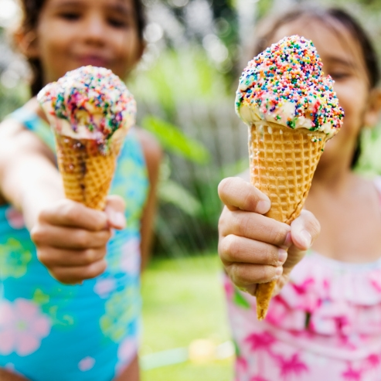  08.04.2022  19:00 Braml  Jahreshauptversammlung  Neuwahlen  Nach über zwei Jahren Corona können wir wieder eine Jahreshauptversammlung abhalten. Wir würden uns freuen, wenn wir euch beim Braml begrüßen dürfen. | Gasthaus Braml  19:00 Uhr  ────  Berichte  ────  Vorschau Termine  ────  Neuwahlen  ────  Gemütlicher Ausklang  Freizeitsportclub  Hainbuch  Bernadette Hochpöchler  066473720294  www.hainbuch80.at

